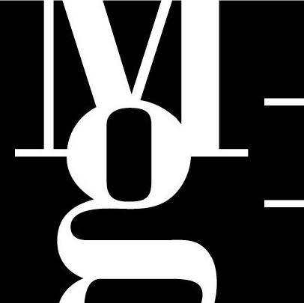

Heinz Cibulka: Ze sousedovy zahrady
(Fotografie z putování po jižních Čechách)
Výstava potrvá od 29. června do 9. září 2001
Místodržitelský palác, Moravské nám. 1a

V létě roku 1994 šel jeden z nejznámějších rakouských fotografů s manželkou a dvěma malými dětmi (a vozíkem) pěšky do Prahy. Pouť začali v Nové Bystřici, pokračovali obloukem přes krajinu jihočeských rybníků do Tábora, pak k Vltavě a nakonec autobusem do Prahy. Cibulka, který sám bydlí kousek od hranic a má české jméno, si zvolil tento způsob jak lépe poznat "sousedy". Podle svého neměnného způsobu sestavil fotografie do čtveřic. Kromě výstavních panelů jsou reprodukovány také v knize, která doprovází výstavu (český překlad).
Soubor reprezentoval Rakousko a autora na celoevropské přehlídce fotografů ve Frankfurtu nad Mohanem roku 1996, v českých zemích bude vystaven poprvé. Heinz Cibulka měl velkou samostatnou výstavu v Praze roku 1994.
Cibulka je znám také fotografiemi akcí Hermanna Nitzsche a dalších umělců vídeňského akcionismu. Je významným organizátorem, podílel se na založení Rakouského fotoarchivu a fotografického spolku Fluss. Jako jeden z mála zahraničních fotografů spolupracoval Cibulka již v polovině osmdesátých let s českými fotografy, které mimo jiné zval do Rakouska. Pomohl uspořádat výstavy české fotografie v Rakousku a výstavy rakouské a německé fotografie v České republice.
Výstava umožňuje českým divákům dívat se na sebe a naši zem očima někoho jiného. Její významnou součástí je také autorův cestovní deník. Rakouská publikace, vydaná při příležitosti výstavy, je k zakoupení s českým překladem.

Kurátor výstavy: Antonín Dufek

